# PETIT POTS AU CHOCOLAT de Pierre HERME

# Pour  6 personnes préparation 10mn cuisson 10mn

|  |  |
| --- | --- |
| 50cl de lait entier | 1 œuf |
| 150g de chocolat noir 70% | 80g de sucre |
| 4 jaunes | 15g de beurre |

1° Dans une casserole, porter le lait à ébullition. Hacher le chocolat au couteau-scie Verser dessus le lait bouillant et mélanger vivement avec 1 cuillère en bois.

2° Mélanger les jaunes, l’œuf entier et le sucre et fouetter pendant 3mn. Verser le lait au chocolat dessus et remuer jusqu'a ce que la crème soit lisse.

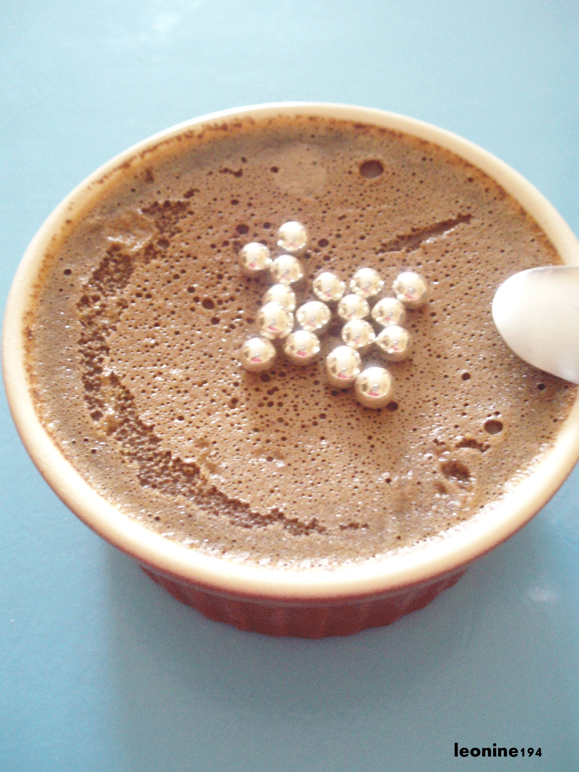

3° Préchauffer le four TH 100°C. Beurrer 6 ramequins individuels. Y répartir la crème au chocolat.

4° Cuire au bain marie1 h 10 min. A la sortie du four, retirer les ramequins du bain-marie. Laisser refroidir avant de mettre au frigo. Servir froid.

# TUILES NUTELLA/ NOISETTES de Pierre HERME

**Pour 6 personnes préparation 10mn cuisson 13/15mn**

|  |  |
| --- | --- |
| 150g de noisettes décortiquées | 35g de farine |
| 100g de beurre | 2 oeufs |
| 100g de sucre glace | 20g de nutella |

1° Préchauffez le four à 150°C (therm.5).

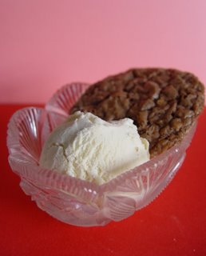

2° Faites fondre le beurre. Tamisez le sucre glace et la farine, Incorporez-y les oeufs, le nutella et le beurre fondu. Dès que la pâte est homogène, laissez-la reposer 1H au frigo

3° Recouvrez 2 plaques à pâtisserie d’1 feuille de papier sulfurisé. Façonnez avec 1 cuillère à café une première boule de pâte et posez-la sur une des plaques. Avec la paume de la main, aplatissez-la délicatement sur 6/7 cm de diam. Procédez de la même façon avec toute la pâte en disposant les tuiles en quinconce sur la plaque. Laissez reposer chaque plaque pendant 15 min au frigo.

4°Enfournez les plaques au fur et à mesure et laissez cuire de 13/15mn. A la sortie du four, retirez les tuiles et Laissez-les refroidir sur une grille à pâtisserie.